以下说明多是针对windows系统
- 安装Laz
下载地址: https://www.lazarus-ide.org/
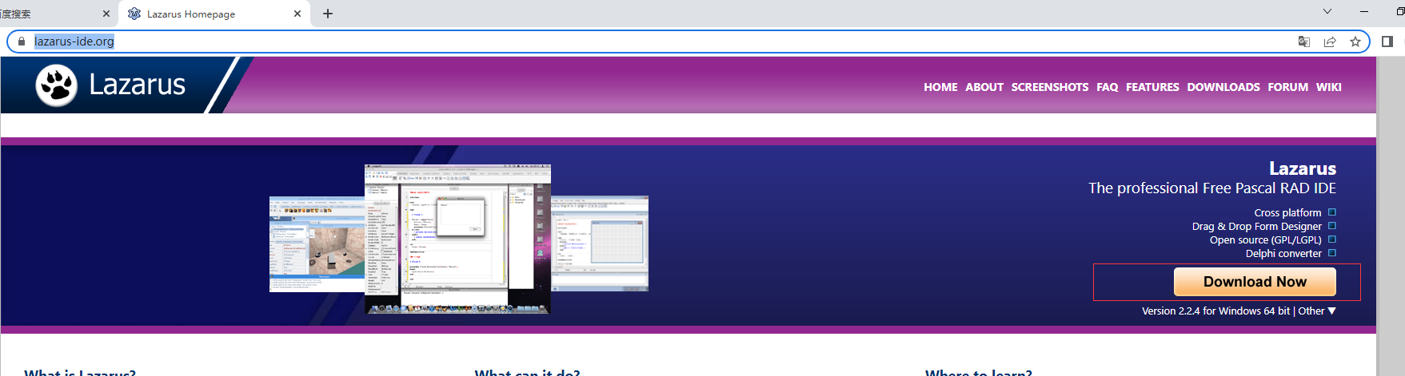
下载成功后，双击安装即可.

- 配置Laz IDE
  - 整合形窗体，默认是D7模式，整个窗体多是独立的
打开菜单栏 package->install/uninstall packages...
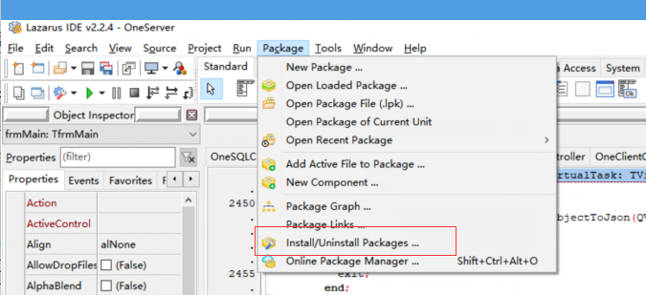
弹出如下框
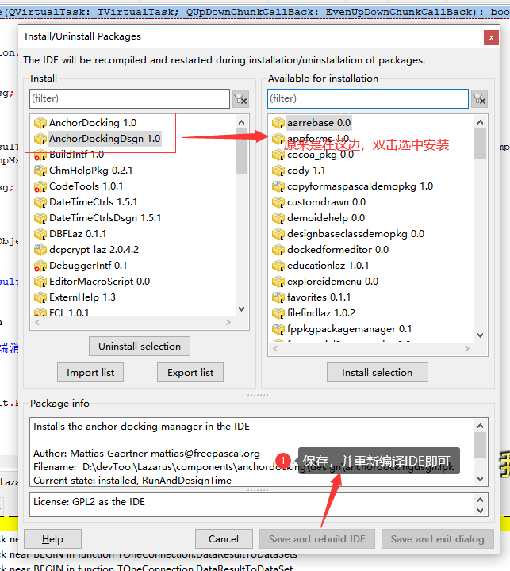

  - IDE语言设置，如果喜欢用中文的
打开菜单栏 tools->options

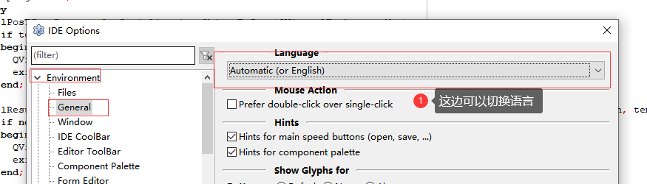

  - 安装包

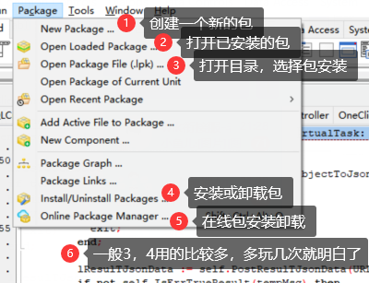

其它和Delphi差不多没什么要讲的。多玩玩就明白了

2.4代码对齐线
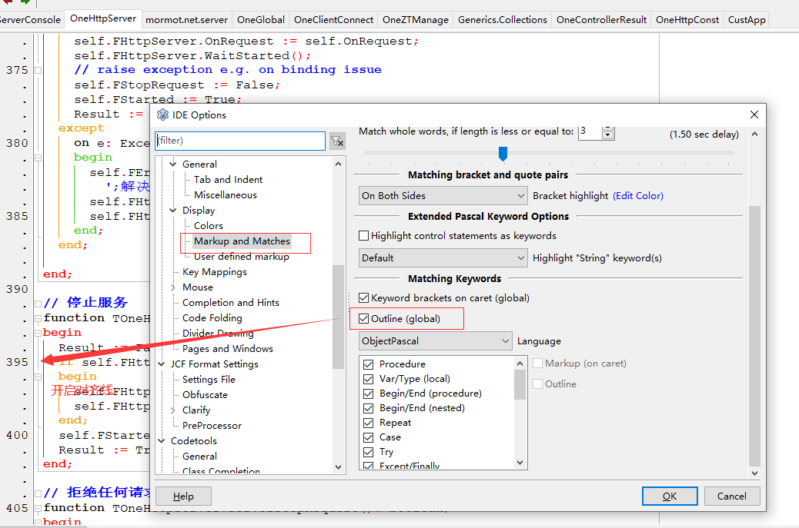

2.5窗体在设计期，合并到窗体
安装包
